ГОСУДАРСТВЕННОЕ ОБРАЗОВАТЕЛЬНОЕ УЧРЕЖДЕНИЕ ВЫСШЕГО ОБРАЗОВАНИЯ
НИЖЕГОРОДСКИЙ ГОСУДАРСТВЕННЫЙ ТЕХНИЧЕСКИЙ УНИВЕРСИТЕТ им. Р.Е. АЛЕКСЕЕВА
Автозаводская высшая школа управления и технологий Кафедра «Прикладная информатика»

Контрольная работа
по дисциплине
«Вычислительная техника и сети в отрасли»
Раздел «Программирование С++»

Вариант 1

Выполнил: Симонов М.А. Студент гр. А21-ТМз (Т) Проверил: Балакина Н.А.

Нижний Новгород 2021
- Написать формулу на алгоритмическом языке: 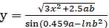
y = sqrt(3x^3 + 2.5ab) / sin(0.459a-ln(b^2))
- Составить блок-схему и программу для вычисления значения функции F в зависимости от аргументов x и y:
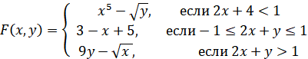
Блок-схема:
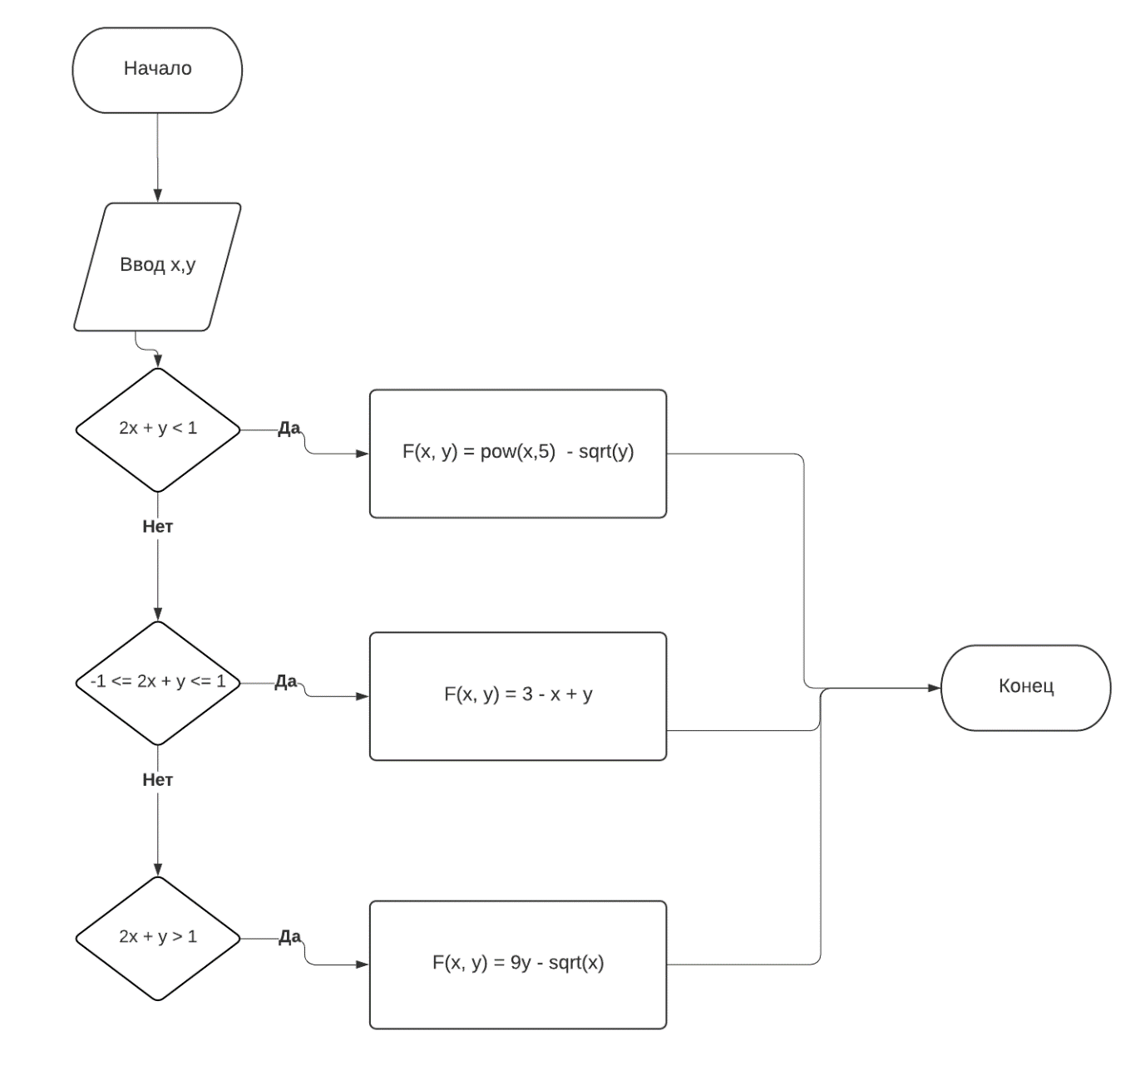
Исходный код:
#include <iostream>
#include <cmath>
using namespace std;
int main()
{
double x, y;
cout << "Введите x: " << endl;
cin >> x;
cout << "Введите y: " << endl;
cin >> y;
double F = 0;
if(2 * x + y < 1)
F = pow(x, 5) - sqrt(y);
else if(2 * x + y >= -1 && 2 * x + y <= 1)
F = 3 - x + y;
else if(2 * x + y > 1)
F = 9 * y - sqrt(x);
cout << "F(x,y) = " << F << endl;
return 1;
}
Вывод программы:
Введите x:
3.1
Введите y:
7.2
F(x,y) = 63.0393

- Написать программу и составить блок-схему для вычисления суммы P = M + N, где , при этом x = 0,1289

Блок-схема:
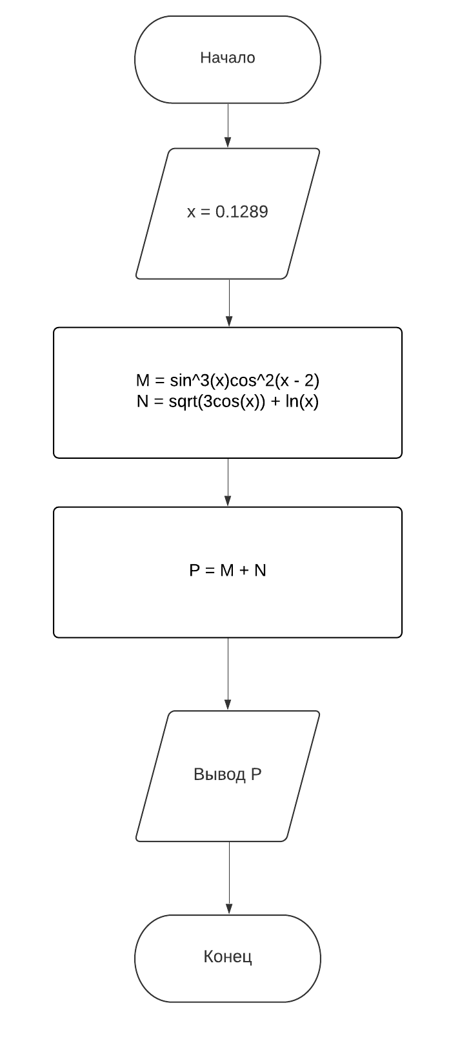
Исходный код:
#include <iostream>
#include <cmath>
using namespace std;
int main()
{
const double x = 0.1289;
double M = pow(sin(x), 3) * pow(cos(x-2), 2);
double N = sqrt(3 * cos(x)) + log(x);
double P = M + N;
cout << "P = " << P << endl;
return 1;
}

Вывод программы:
P = -0.323681

- Написать программу и составить блок-схему для вычисления всех значений функции Z(x) = sin(x + 5), если переменная x меняется в интервале [-2;2] с шагом .
Исходный код:
#include <iostream>
#include <cmath>
using namespace std;
int main()
{
for(double x = -2; x <= 2; x += 0.3)
{
double Z = sin(x + 5);
cout << "Z = " << Z << " при x = " << x << endl;
}
return 1;
}

Блок-схема:
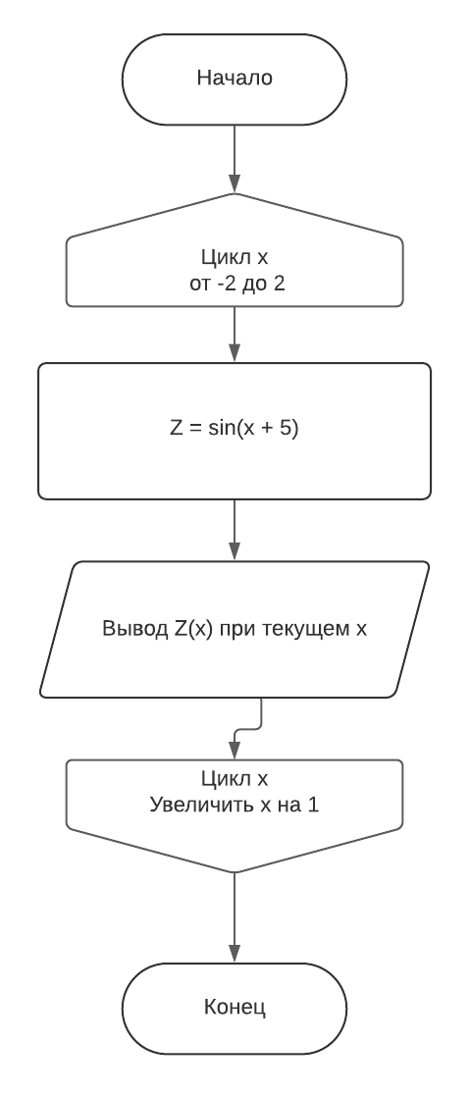
Вывод программы:
Z = 0.14112 при x = -2
Z = -0.157746 при x = -1.7
Z = -0.44252 при x = -1.4
Z = -0.687766 при x = -1.1
Z = -0.871576 при x = -0.8
Z = -0.97753 при x = -0.5
Z = -0.996165 при x = -0.2
Z = -0.925815 при x = 0.1
Z = -0.772764 при x = 0.4
Z = -0.550686 при x = 0.7
Z = -0.279415 при x = 1
Z = 0.0168139 при x = 1.3
Z = 0.311541 при x = 1.6
Z = 0.57844 при x = 1.9
- Написать программу и составить блок-схему для определения максимального значения функции , если переменная меняется в интервале [2;4] с шагом
Блок-схема:
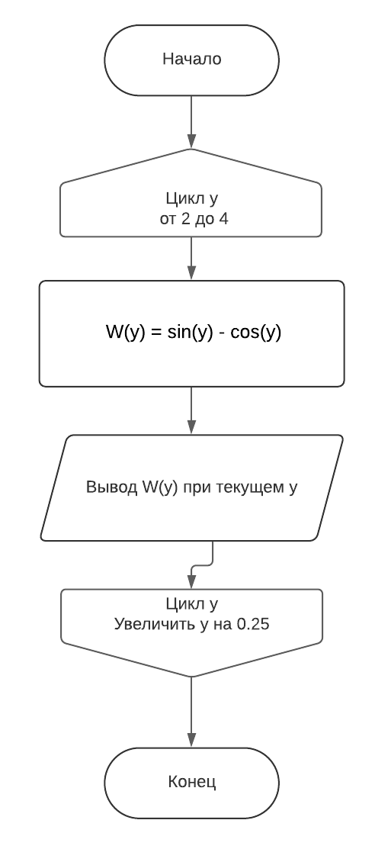
Исходный код:
#include <iostream>
#include <cmath>
using namespace std;
int main()
{
double maximum = 0;
for(double y = 2; y <= 4; y += 0.25)
{
double W = sin(y) - cos(y);
cout << "W = " << W << "при y = " << y << endl;
if(maximum < W)
maximum = W;
}
cout << "Максимум = " << maximum << endl;
return 1;
}
Вывод программы:
W = 1.32544 при y = 2
W = 1.40625 при y = 2.25
W = 1.39962 при y = 2.5
W = 1.30596 при y = 2.75
W = 1.13111 при y = 3
W = 0.885935 при y = 3.25
W = 0.585673 при y = 3.5
W = 0.248998 при y = 3.75
W = -0.103159 при y = 4
Максимум = 1.40625

- Написать программу и составить блок-схему для вычисления таблицы значений функции 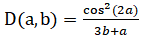, если с шагом и с шагом .
Блок-схема:
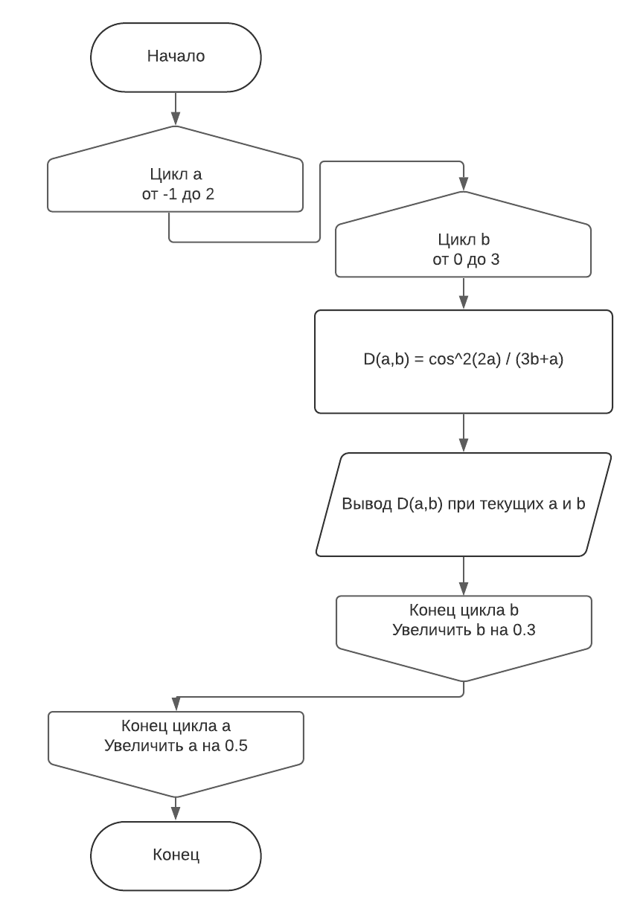
Исходный код:
#include <iostream>
#include <cmath>
using namespace std;
int main()
{
for(double a = -1; a < 2; a += 0.5)
{
for(double b = 0; b < 3; b += 0.3)
{
double D = pow(cos(2 * a), 2) / ((3 * b) + pow(a, 3));
cout << "D = " << D << " при a = " << a << " и b = " << b << endl;
}
}
return 1;
}
Вывод программы:
D = -0.173178 при a = -1 и b = 0
D = -1.73178 при a = -1 и b = 0.3
D = 0.216473 при a = -1 и b = 0.6
D = 0.10187 при a = -1 и b = 0.9
D = 0.066607 при a = -1 и b = 1.2
D = 0.0494795 при a = -1 и b = 1.5
D = 0.0393587 при a = -1 и b = 1.8
D = 0.0326751 при a = -1 и b = 2.1
D = 0.027932 при a = -1 и b = 2.4
D = 0.0243913 при a = -1 и b = 2.7
D = 0.0216473 при a = -1 и b = 3
D = -2.33541 при a = -0.5 и b = 0
D = 0.376679 при a = -0.5 и b = 0.3
D = 0.174285 при a = -0.5 и b = 0.6
D = 0.11337 при a = -0.5 и b = 0.9
D = 0.0840076 при a = -0.5 и b = 1.2
D = 0.0667261 при a = -0.5 и b = 1.5
D = 0.0553415 при a = -0.5 и b = 1.8
D = 0.0472756 при a = -0.5 и b = 2.1
D = 0.0412617 при a = -0.5 и b = 2.4
D = 0.0366052 при a = -0.5 и b = 2.7
D = 0.0328931 при a = -0.5 и b = 3
D = inf при a = 0 и b = 0
D = 1.11111 при a = 0 и b = 0.3
D = 0.555556 при a = 0 и b = 0.6
D = 0.37037 при a = 0 и b = 0.9
D = 0.277778 при a = 0 и b = 1.2
D = 0.222222 при a = 0 и b = 1.5
D = 0.185185 при a = 0 и b = 1.8
D = 0.15873 при a = 0 и b = 2.1
D = 0.138889 при a = 0 и b = 2.4
D = 0.123457 при a = 0 и b = 2.7
D = 0.111111 при a = 0 и b = 3
D = 2.33541 при a = 0.5 и b = 0
D = 0.284806 при a = 0.5 и b = 0.3
D = 0.15165 при a = 0.5 и b = 0.6
D = 0.103337 при a = 0.5 и b = 0.9
D = 0.0783696 при a = 0.5 и b = 1.2
D = 0.0631193 при a = 0.5 и b = 1.5
D = 0.0528374 при a = 0.5 и b = 1.8
D = 0.045436 при a = 0.5 и b = 2.1
D = 0.0398535 при a = 0.5 и b = 2.4
D = 0.0354926 при a = 0.5 и b = 2.7
D = 0.031992 при a = 0.5 и b = 3
D = 0.173178 при a = 1 и b = 0
D = 0.0911464 при a = 1 и b = 0.3
D = 0.0618494 при a = 1 и b = 0.6
D = 0.0468049 при a = 1 и b = 0.9
D = 0.0376474 при a = 1 и b = 1.2
D = 0.0314869 при a = 1 и b = 1.5
D = 0.0270591 при a = 1 и b = 1.8
D = 0.023723 при a = 1 и b = 2.1
D = 0.0211193 при a = 1 и b = 2.4
D = 0.0190306 при a = 1 и b = 2.7
D = 0.0173178 при a = 1 и b = 3
D = 0.290396 при a = 1.5 и b = 0
D = 0.22926 при a = 1.5 и b = 0.3
D = 0.189388 при a = 1.5 и b = 0.6
D = 0.161331 при a = 1.5 и b = 0.9
D = 0.140514 при a = 1.5 и b = 1.2
D = 0.124455 при a = 1.5 и b = 1.5
D = 0.111691 при a = 1.5 и b = 1.8
D = 0.101301 при a = 1.5 и b = 2.1
D = 0.0926794 при a = 1.5 и b = 2.4
D = 0.0854105 при a = 1.5 и b = 2.7
D = 0.0791988 при a = 1.5 и b = 3

- Написать программу для определения суммы всех элементов в одномерном массиве случайных вещественных чисел A[15]. Оформит ввод/вывод массива.
Исходный код:
#include <iostream>
#include <vector>
#include <random>
using namespace std;
int main()
{
vector<double> A(15);
double sum = 0;
std::random_device rd;
std::mt19937 gen(rd());
std::uniform_real_distribution<> distr(1., 100.); // случайные значения в диапазоне 1, 100
for(int i = 0; i < A.size(); i++)
{
A[i] = distr(gen);
cout << A[i] << '\t';
sum += A[i];
}
cout << "\nСумма всех элементов массива A = " << sum << endl;
return 1;
}

Вывод программы:
37.0659 13.1956 82.2097 56.7503 31.4942 57.4316 21.815 43.8373 66.6587 59.244 6.24927 91.885 5.4957 75.3841 23.3319
Сумма всех элементов массива A = 672.048

- Написать программу для определения в двумерном массиве целых чисел B[8,8] минимального элемента и его местоположения. Оформить ввод/вывод массива.

Исходный код:
#include <iostream>
#include <vector>
#include <random>
#include <limits>
using namespace std;
int main()
{
vector<vector<int>> B;
int minimum = std::numeric_limits<int>::max();
pair<int, int> position = make_pair(0,0);
B.resize(8);
random_device rd;
mt19937 gen(rd());
uniform_int_distribution<> distr(1, 1000);
cout << "Элементы массива B[8,8]:" << endl << endl;
for(int i = 0; i < B.size(); i++)
{
B[i].resize(8);
for(int j = 0; j < B[0].size(); j++)
{
B[i][j] = distr(gen);
cout << B[i][j] << '\t';
if(B[i][j] < minimum)
{
minimum = B[i][j];
position = make_pair(i, j);
}
}
cout << endl;
}
cout << "Минимальный элемент массива B[8,8] = " << minimum << endl;
cout << "Позиция минимального элемента (строка, столбец) = (" << position.first + 1 << ", " << position.second + 1<< ")" << endl;
return 1;
}

Вывод программы:
Элементы массива B[8,8]:
456 471 42 242 658 990 564 364
498 623 477 571 118 193 611 787
724 218 853 580 748 985 970 857
914 387 467 621 153 645 762 188
635 428 586 469 89 37 606 293
958 744 557 62 9 217 666 865
767 207 178 761 882 923 378 62
630 36 546 406 358 35 788 340
Минимальный элемент массива B[8,8] = 9
Позиция минимального элемента (строка, столбец) = (6, 5)

